**[RFC]**

**Judul RFC :** Sistem Peminjaman Buku Perpustakaan

**Penulis :** Dwi Y.

**Tanggal Publikasi :** 21 Feb 2024

**Ringkasan :** Membuat sistem peminjaman buku di perpustakaan

**Motivasi :** Meninggalkan metode lama yaitu mencatat menggunakan lembaran kertas, berganti ke metode digital agar lebih terstruktur dan hemat kertas.

**Desain Umum**

**Desain Sistem :**

* **Tailwind CSS**
  + Pros : very popular, easy to use, class based
  + Cons : classname becomes very long
* **Shadcn UI**
  + Pros : popular recently, easy to use & setting, customizable
  + Cons : -
* **Next.js**
  + Pros : very popular, react family
  + Cons : overengineering, too many files if you want to use multiple segments in the url

**Desain Database : -**

**API : -**

**Desain App :**

Beberapa halaman terdapat table yg berisikan list master data masing - masing seperti :

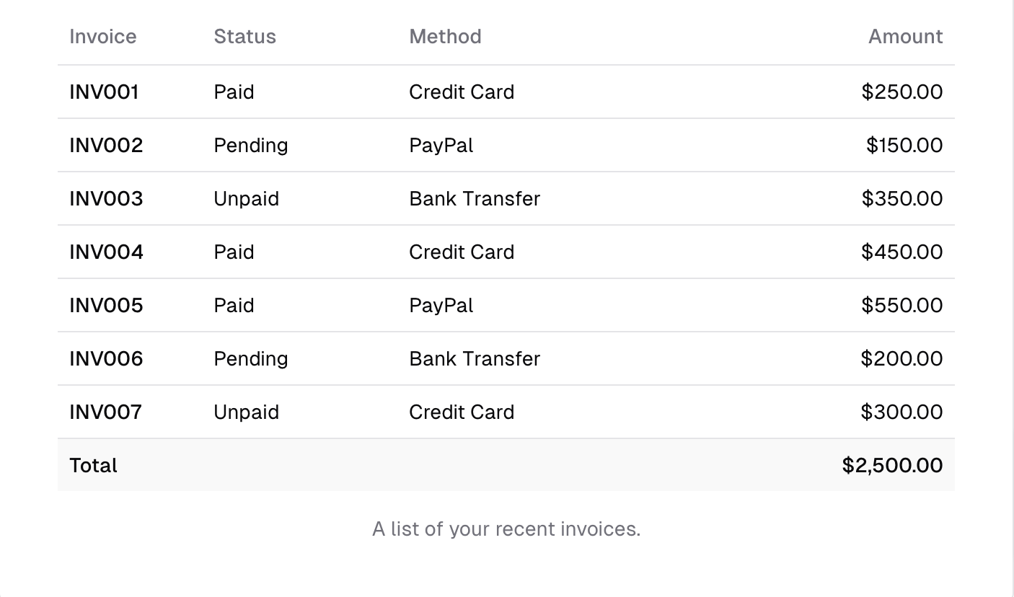

* Buku
* Penyewa
* Transaksi Pinjaman

Masing - masing tabel terdapat tombol action :



* Tambah
* Edit
* Hapus (kecuali Transaksi)

Dan terdapat halaman login untuk admin

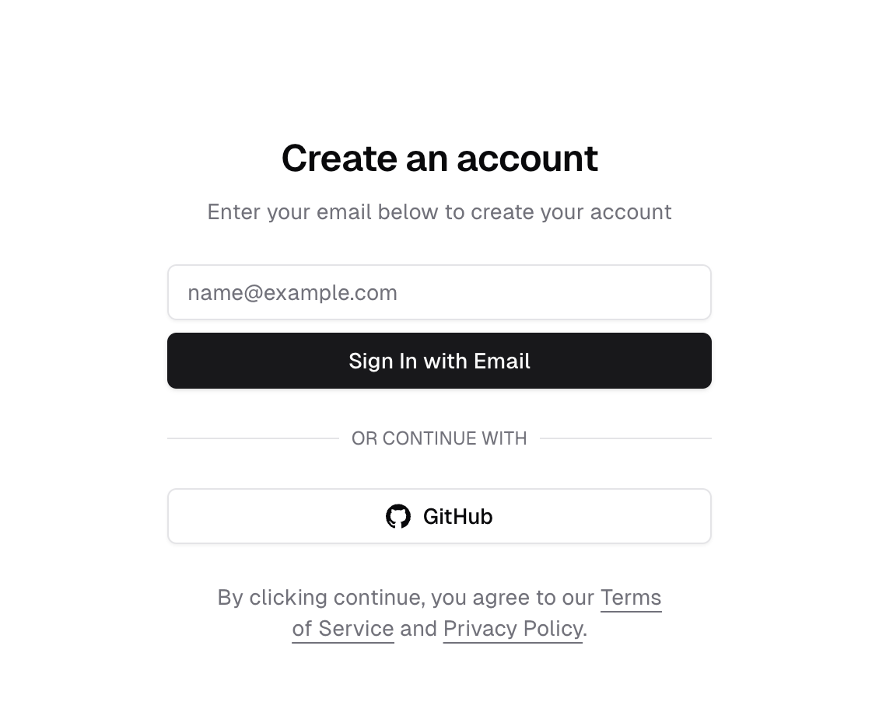

**MILESTONE**

**Week 1 :** CRUD Buku & auth

**Week 2 :** CRUD Penyewa

**Week 3 & 4 :** CRUD Transaksi Pinjaman